雙倍老爸 Papa Doble
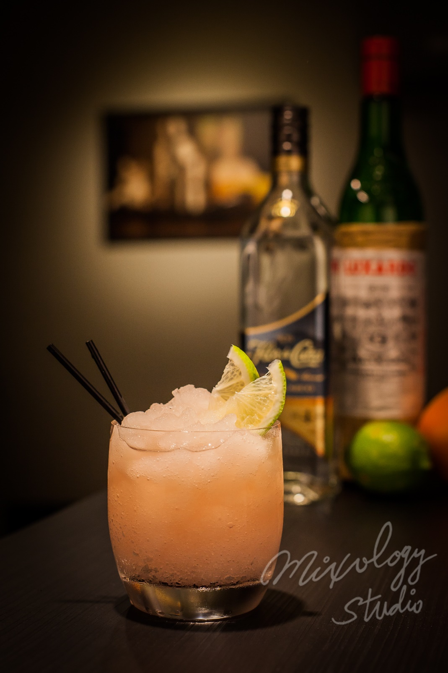 | ◆ 材料比例 ◆
 | 陳年蘭姆酒 | 90 ml
 | 勒薩多黑櫻桃酒 | 15 ml
 | 現榨檸檬汁 | 30 ml
 | 現榨葡萄柚汁 | 45 ml
 | 冰塊 | 適量
 | ◆ 調製方法 ◆
 | 杯子 | 冰鎮古典杯
 | 作法 | - 果汁機中加入所有材料，加入適量冰塊，  - 運轉呈雪泥狀。將成品倒入冰鎮過的古典杯。
 | 建議裝飾物 | 檸檬片

